**计算机程序设计基础（C++)**

**实验报告**

专业班级： 软件工程2406

学 号： 8209240609

姓 名： 孙振祥

**实验报告成绩：**

|  |  |  |  |  |  |  |
| --- | --- | --- | --- | --- | --- | --- |
| **实验** | **实验一** | **实验二** | **实验三** | **实验四** | **实验五** | **总评** |
| **成绩** |  |  |  |  |  |  |

**批阅教师：**

**实验一、实验环境与简单程序设计**

**一、实验目的**

1、掌握集成开发环境，掌握C++程序的基本要素以及完整的C++程序开发过程。

2、掌握基本数据类型、运算符和表达式的使用。理解隐式转换和强制转换，理解数据超过该数据类型

表示范围时的溢出。掌握不同数据之间的混合算术运算中数据类型的转换。

3、变量的定义与常量的使用。

4、输入、输出的实现。

5、编译信息的理解与错误的修改。

6、简单程序的设计。

**二、实验内容**

熟悉C++编程环境，可以使用VS；对已经能熟练掌握C++开发环境的同学，可

以跳过本部分内容）

**1.编辑输入下列程序，找出下面代码的错误并改正：**

#include<iostream>

using namespace std;

int main()

{

Int i = k + 1;

cout << i++ << endl;

int i = 1;

cout << i++ << endl;

cout << "Welcome to C++"<<endl;

return 0;

}

**2.求圆锥的体积：要求键盘输入圆锥底的半径、锥高，使用标识符常量定义圆周率。**

(1)创建一个控制台项目

(2)在文件中输入程序内容，存盘

(3)编译、连接、运行；观察结果

**3**.**通过下面程序验证你所使用系统上运行的C++编译器中每个基本数据类型的长度。**

#include<iostream>

using namespace std;

int main()

{

cout << "char length:" << sizeof(char) << endl;

cout << "int length:" << sizeof(int) << endl;

}

**4.观察下面程序的执行结果。**

#include <iostream>

#include <iomanip>

using namespace std;

int main()

unsigned int testUnint=65534;//oxfffe

cout << "output in unsigned int 1 type:"" << testUnint<< end;//<<oct;

cout << "output in char type:!" << static_ cast<char>(testUnint)<< endl;

cout << "output in short type:" << static_ cast<short>(testUnint)<< endl;//为什么结果为-2?:

cout << "output in int type:" << static_ cast<int>. (testUnint)<< endl;

cout << "output in double type:"<< static cast<double>(testUnint)<< endl;

cout << "output in double type:" <<setprecision(4)<< static_ cast<double>(testUnint)<< endl;

cout << "output in Hex unsigned int type:" <<hex<< testUnint<< endl; //16进制输出

system("pause");

return 0;

**自己编程测试一下将testUnint按8进制输出<<oct;je_将一个实数转换成int,观察结果。**

**5.编程，输入华氏温度，将其转换为摄氏温度后输出（保留两位小数）。**

**三、算法分析，程序结果**

1.#include<iostream>

using namespace std;

int main()

{

int k = 1;

int i = k + 1;

cout << i++ << endl;

i = 1;

cout << i++ << endl;

cout << "Welcome to C++" << endl;

return 0;

}

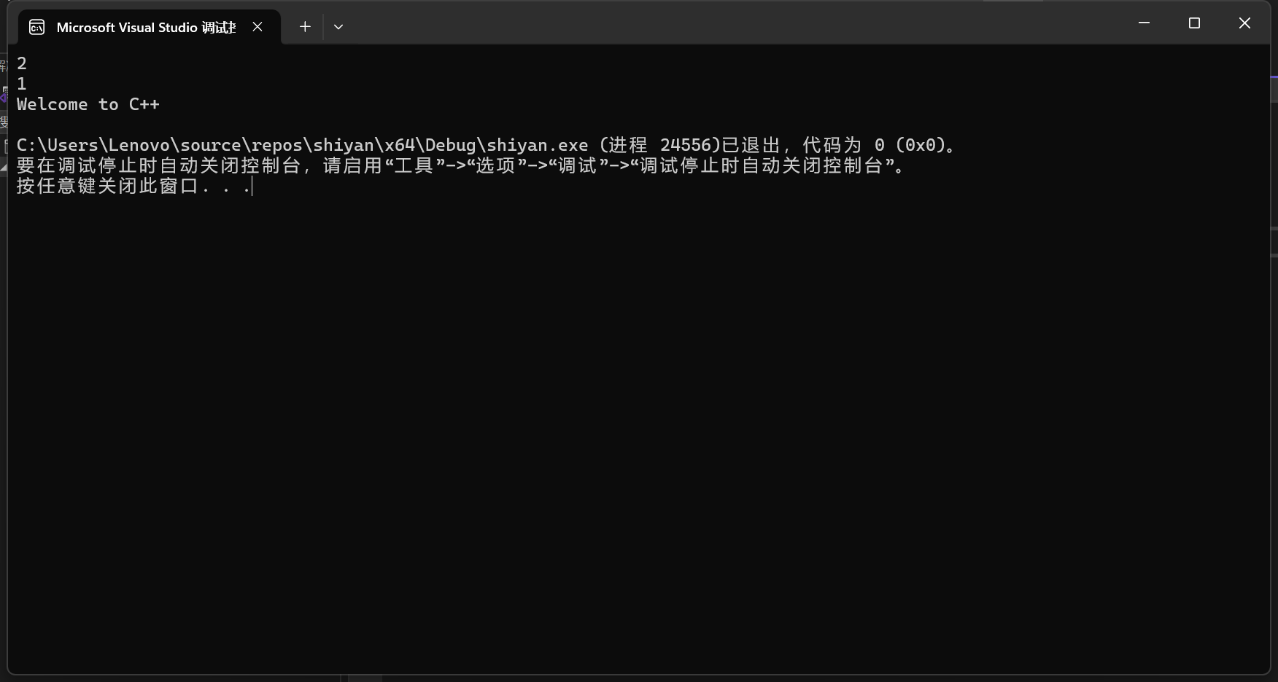

2.#include <iostream>

int main()

{

std::cout << "Hello World!\n";

const double π = 3.14159;

int r;

int h;

std::cout << "请输入半径" << std::endl;

std::cin >> r;

std::cout << "请输入锥高" << std::endl;

std::cin >> h;

std::cout << "圆锥体积为" << π * r * r * h/3 << std::endl;

return 0;

}

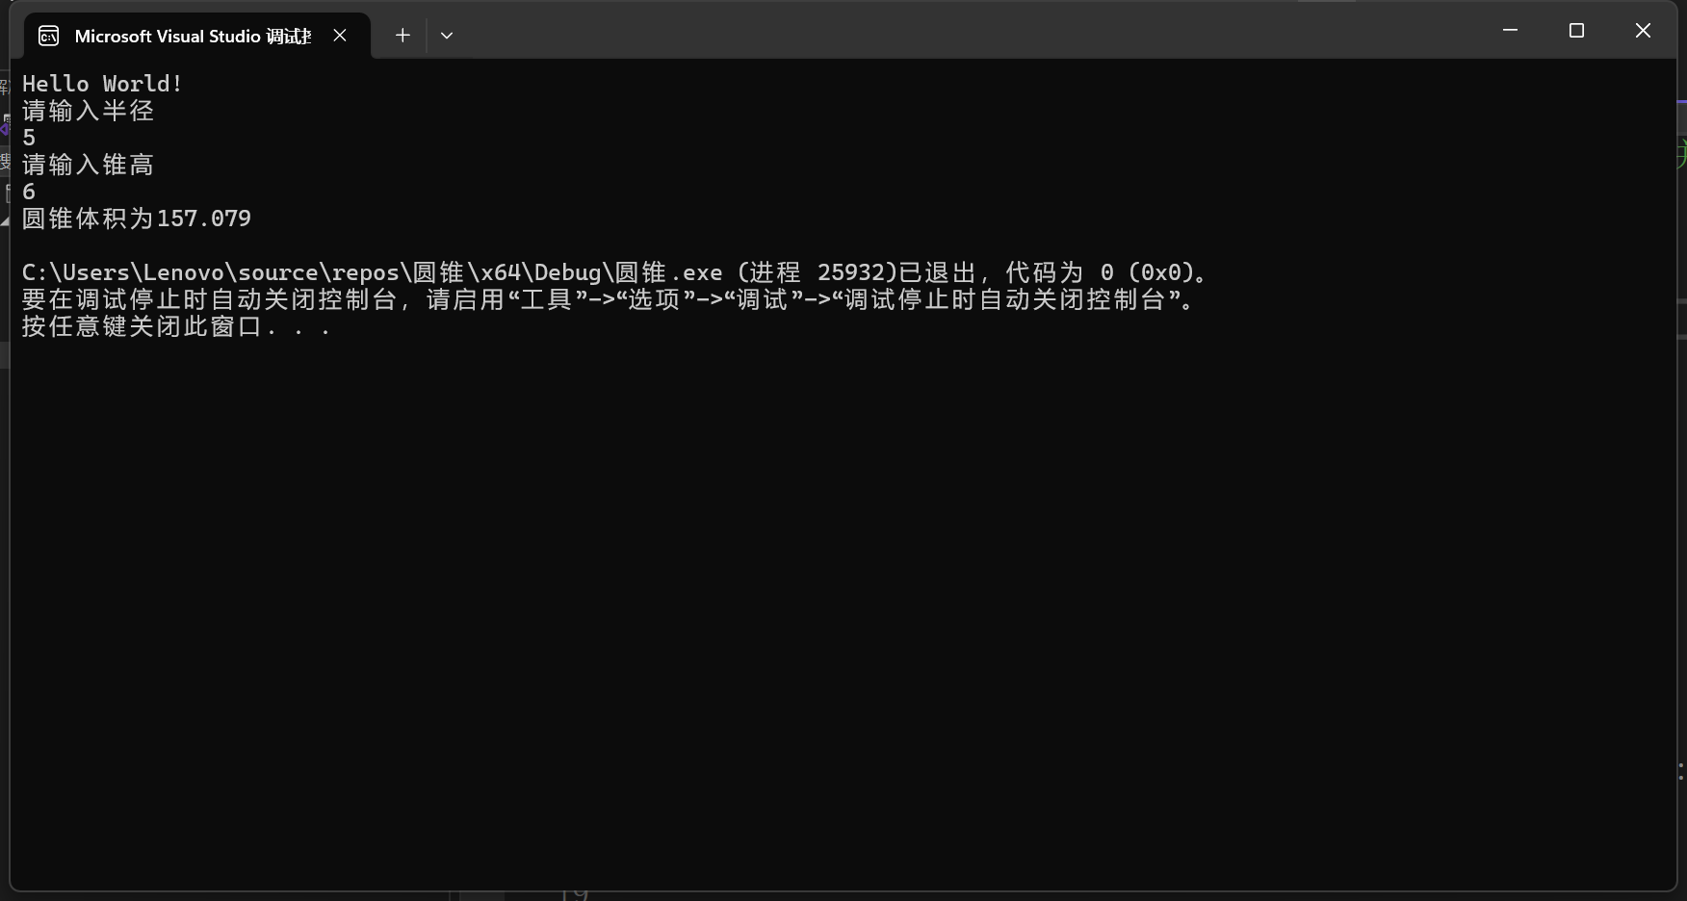

3.#include<iostream>

using namespace std;

int main()

{

cout << "char length:" << sizeof(char) << endl;

cout << "int length:" << sizeof(int) << endl;

cout << "double length:" << sizeof(double) << endl;

cout << "float length:" << sizeof(float) << endl;

cout << "bool length:" << sizeof(bool) << endl;

}

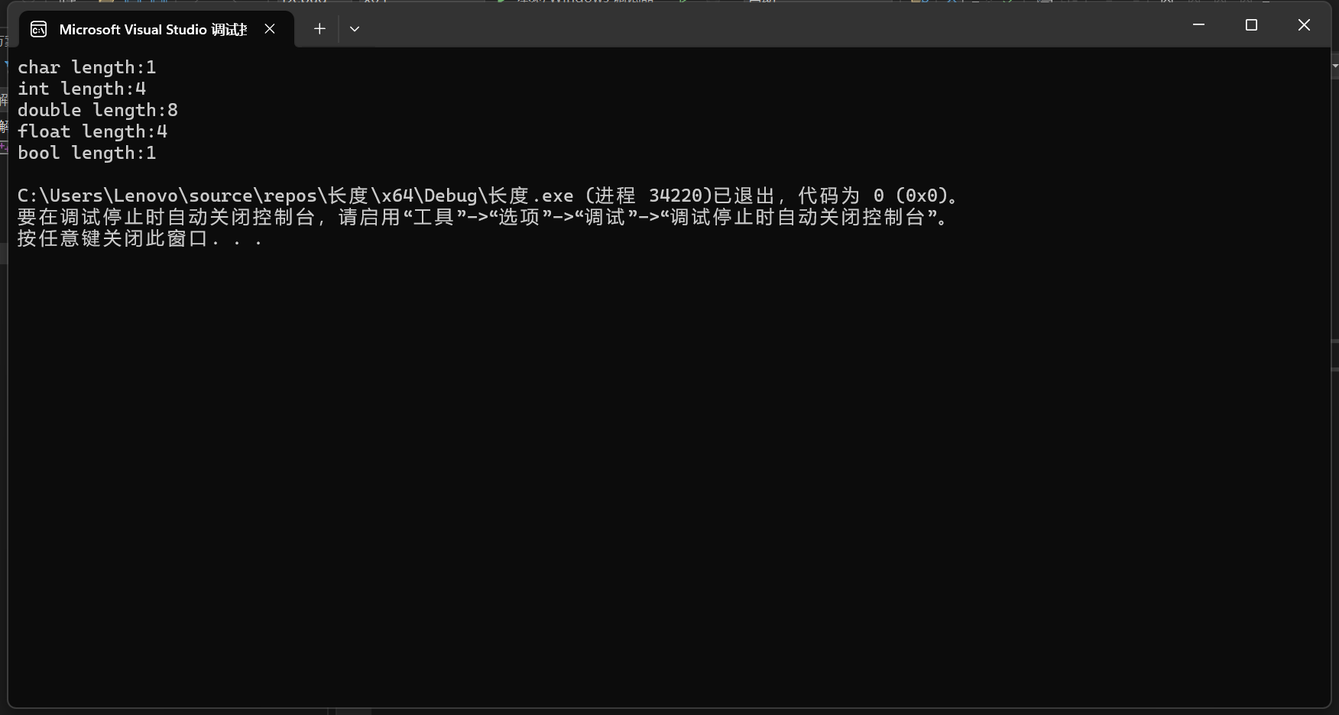

4.#include<iostream>

using namespace std;

#include<iomanip>

int main()

{

unsigned int testUnint = 65534;//oxfffe

cout << "output in unsigned int 1 type:"<< testUnint<< endl;//<<oct;

cout << "output in char type:!" << static_cast<char>(testUnint) << endl;

cout << "output in short type:" << static_cast<short>(testUnint) << endl;//为什么结果为-2?:

cout << "output in int type:" << static_cast<int> (testUnint) << endl;

cout << "output in double type:" << static_cast<double>(testUnint) << endl;

cout << "output in double type:" <<fixed<< setprecision(4) << static_cast<double>(testUnint) << endl;

cout << "output in Hex unsigned int type:" << hex << testUnint << endl; //16进制输出

system("pause");

return 0;

}

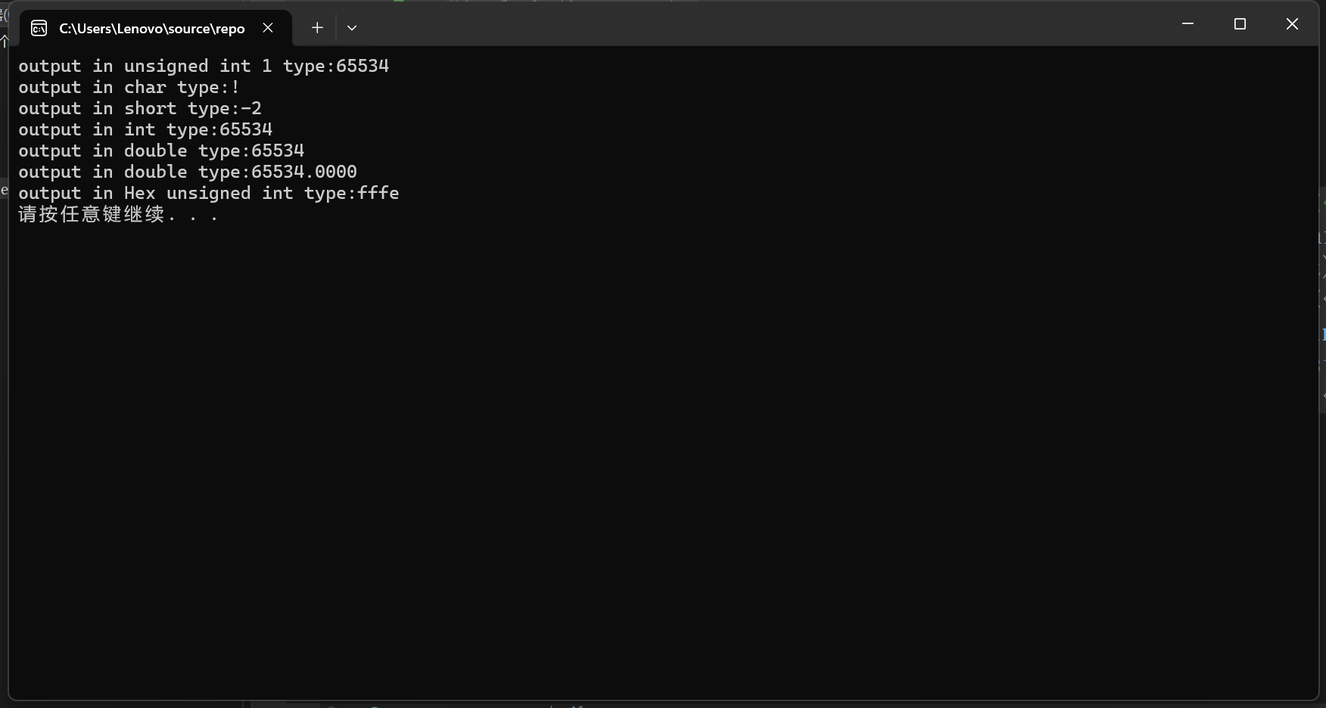

5.#include <iostream>

#include <iomanip>

using namespace std;

double fahrenheitToCelsius(double fahrenheit) {

return (fahrenheit - 32) * 5 / 9;

}

int main() {

double fahrenheit, celsius;

cout << "请输入华氏温度：";

cin >> fahrenheit;

celsius = fahrenheitToCelsius(fahrenheit);

cout << fixed << setprecision(2) << "摄氏温度为：" << celsius << "°C" << endl;

return 0;

}

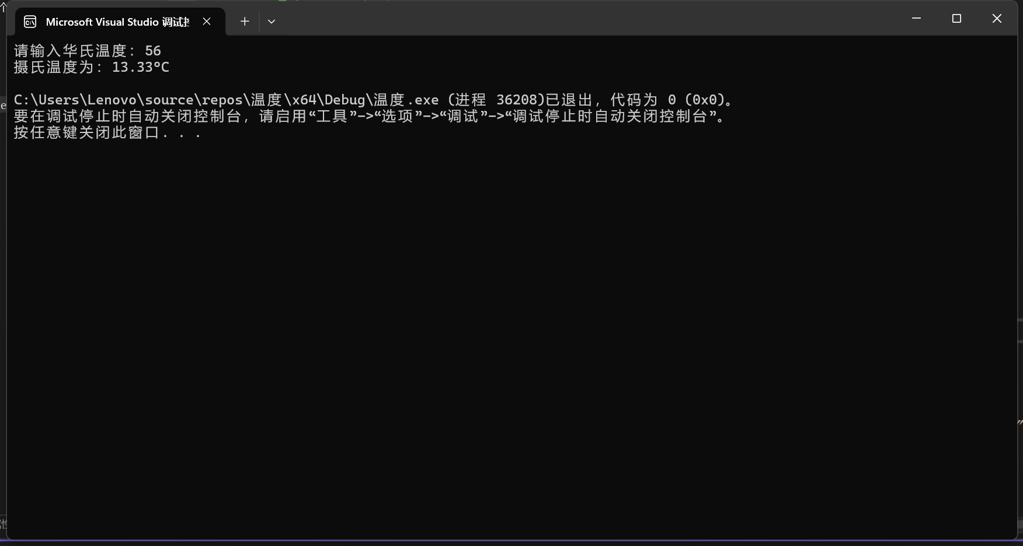

**四、遇到的问题与解决方法**

**五、体会**

**实验二、数据结构**

**一、实验目的**

1、学习与掌握逻辑运算与逻辑表达式。

2、熟练掌握if、switch、while、do-while，for语句的语法结构与执行过程。

3、掌握选择、循环程序的设计方法

**二、实验内容**

1、输入一个字符，如果为小写，转换为大写输出，否则，输出其后继字符的ASCII码值。

2、输入x计算表达式的值：

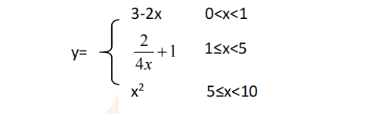

分别输入 0.2, 1, 5 , 0,观察输出结果。

1. 输入三角形的三条边，求周长，并判断该三角形是否为等腰三角形（提示：要三边是否可以构成三角形）。

4、 完成计算器程序，实现（+ - * / %）运算。考虑除数为 0 与运算符非法的情况。

5、输入一行字符，分别统计出其中英文字母、空格、数字字符和其它字符的个数。

提示：从键盘上读入一个字符给变量 c，判断 c 是属于哪种字符并计数，循环读入下个字符，直到回车换行字符'\n'为止。

cin，scanf（）都不能读入空格以及‘\n’字符，查找资料解决输入这两个字符的方法。

（这个题训练大家自主学习能力以及如何获取新知识、探索解决未知问题的能力。）

6、编写一个程序：从键盘上输入两个正整数，求 a 和 b 的最大公约数与最小公倍数。

7、使用循环结构输出下列图形：

*

**

***

****

*****

8、从键盘输入 a，用迭代法求 a 的平方根 x= *a* 。求平方根的迭代公式为：

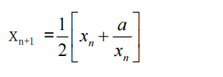

要求精确到|xn+1 - xn|<10 -5。

提示：迭代法是把 xn代入迭代公式右边，计算出 xn+1来，然后把 xn+1 作为新的 xn ，计算出新的 xn+1，如此重复，直到|xn+1 - xn|<10 -5 时，xn+1 为所求的平方根。可以把 a 作为 xn 的初始值。

思考：（1）如果输入 a 为负，在运行时会出现什么情况? 修改程序使之能处理任何的 a 值。

(2）能否|xn+1 -xn|<10 -10或更小? 为什么? 请试一下。

9、苹果每个 0.8 元，第一天买 2 个，第二天开始，每天买前天的 2 倍，直到购买的苹果数不超过100的最大值，求每天平均花多少钱。

**三、算法分析，程序结果**

**1.**#include <iostream>

int main() {

char ch;

std::cout << "请输入一个字符：";

std::cin >> ch;

if (ch >= 'a' && ch <= 'z') {

ch = ch - 'a' + 'A';

std::cout << "转换为大写字母：" << ch << std::endl;

}

else {

std::cout << "后继字符的ASCII码值为：" << static_cast<int>(ch + 1) << std::endl;

}

return 0;

}

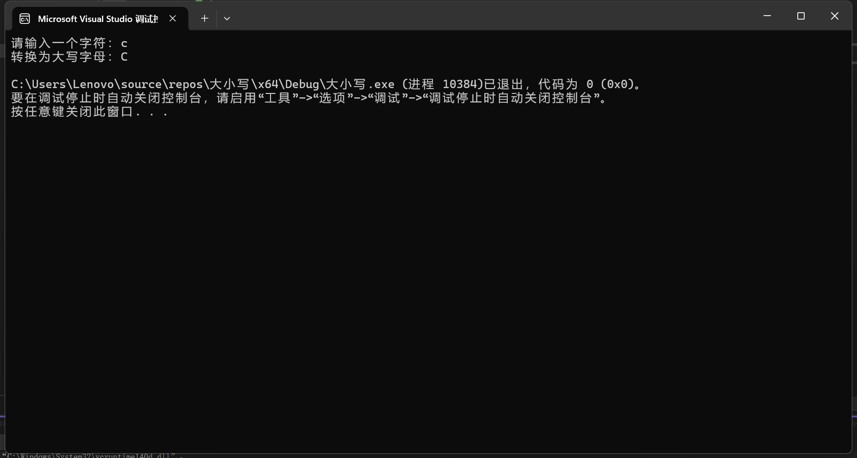

2.#include<iostream>

using namespace std;

int main()

{

int x;

cout << "请输入x的值" << endl;

cin >> x;

if (x < 1 && x>0)

{

int y = 3 - 2 * x;

cout << "y的值为：" << y << endl;

}

else if (x < 5 && x>=1)

{

int y = 2/(4*x)+1;

cout << "y的值为：" << y << endl;

}

else if (x < 10 && x >= 5)

{

int y = x*x;

cout << "y的值为：" << y << endl;

}

else

{

cout << "请勿错误输入" << endl;

}

}

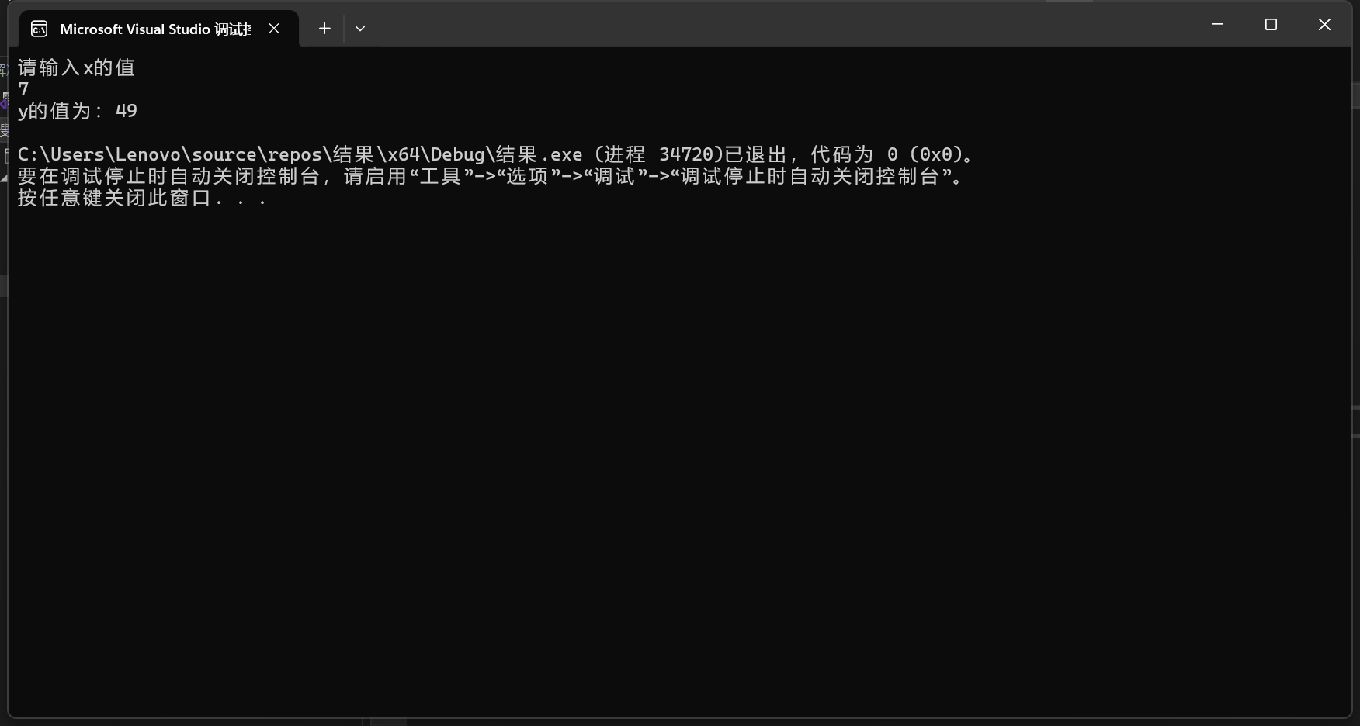

3.#include<iostream>

using namespace std;

int main()

{

double a, b, c;

cout << "请输入三角形的三边长度" << endl;

cin >> a >> b >> c;

double C = a + b + c;

cout << "周长为：" << C << endl;

if (a + b > c && a + c > b && b + c > a)

{

if (a == b || b == c || a == c)

{

cout << "是一个等腰三角形" << endl;

}

else

{

cout << "不是一个等腰三角形" << endl;

}

}

else

{

cout<< "不是一个三角形" << endl;

}

return 0;

}

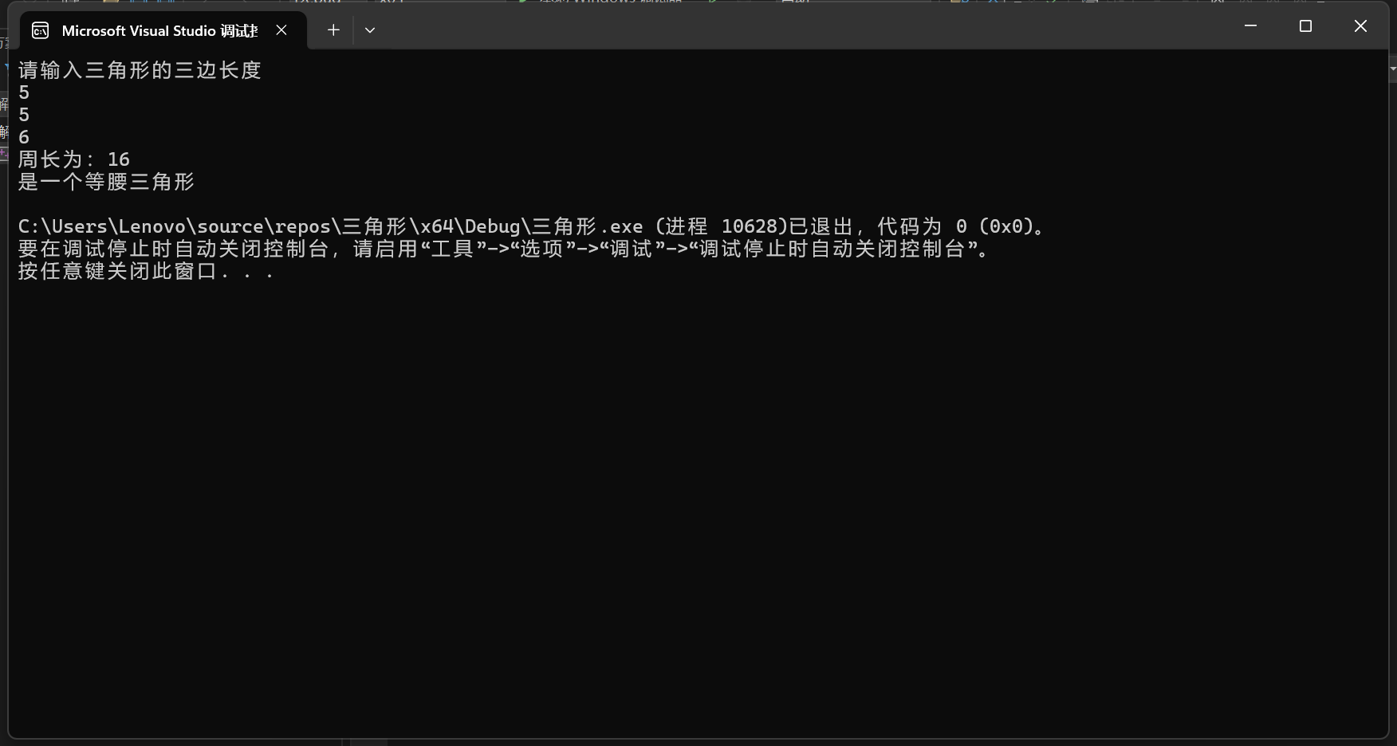

4.#include<iostream>

using namespace std;

int main()

{

double num1, num2;

char oper;

double result;

cout << "请输入两个数字" << endl;

cin >> num1 >> num2;

cout << "请输入运算符" << endl;

cin >> oper;

switch (oper)

{

case'+':

result = num1 + num2;

break;

case'-':

result = num1 - num2;

break;

case'*':

result = num1 * num2;

break;

case'/':

if (num2 == 0)

{

cout << "除数不能为0" << endl;

return 1;

}

result = num1 / num2;

break;

case'%':

if (num2 == 0)

{

cout << "除数不能为0" << endl;

return 1;

}

result = static_cast<int>(num1) % static_cast<int>(num2);

break;

default:

cout << "非法运算符" << endl;

return 1;

}

cout << "结果是" << result << endl;

return 0;

}

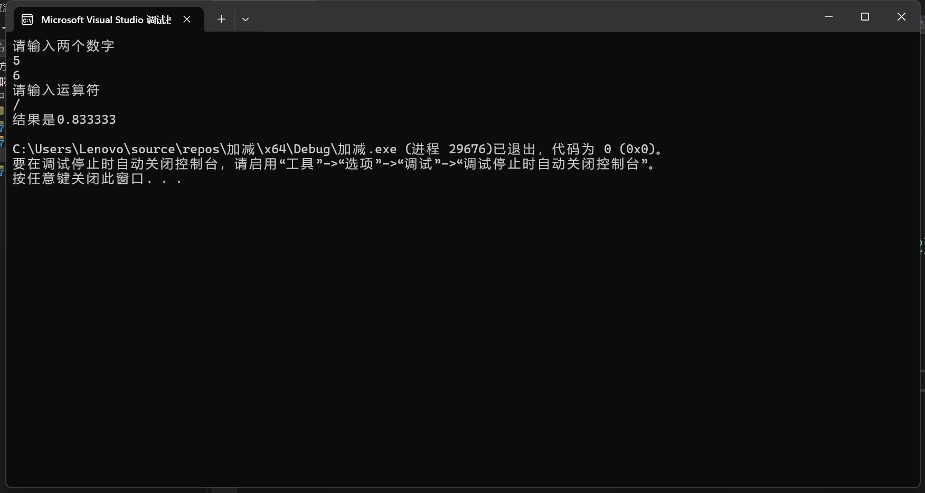

5.#include <iostream>

int main() {

char c;

int letters = 0, spaces = 0, digits = 0, others = 0;

std::cout << "请输入一行字符：" << std::endl;

std::cin >> c;

while ((std::cin >> std::noskipws).get(c)) {

if (std::isalpha(c)) {

letters++;

}

else if (std::isspace(c)) {

spaces++;

}

else if (std::isdigit(c)) {

digits++;

}

else {

others++;

}

if (c == '\n')

{

break;

}

}

std::cout << "英文字母个数: " << letters << std::endl;

std::cout << "空格个数: " << spaces << std::endl;

std::cout << "数字个数: " << digits << std::endl;

std::cout << "其他字符个数: " << others << std::endl;

return 0;

}

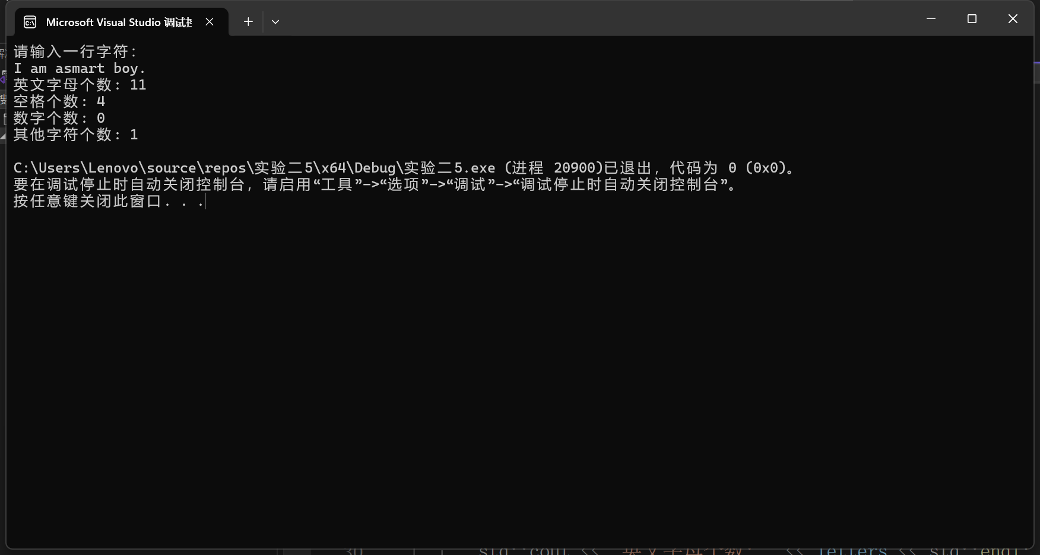

**6.**#include<iostream>

using namespace std;

int main()

{

int a, b;

cout << "请输入a,b的赋值" << endl;

cin >> a >> b;

int c = a < b ? a: b;

while (c>0)

{

c--;

if (a % c == 0 && b % c == 0)

{

break;

}

}

int d = a * b / c;

cout << "最大公约数为：" << c << endl;

cout << "最小公倍数为：" << d<< endl;

system("pause");

return 0;

}

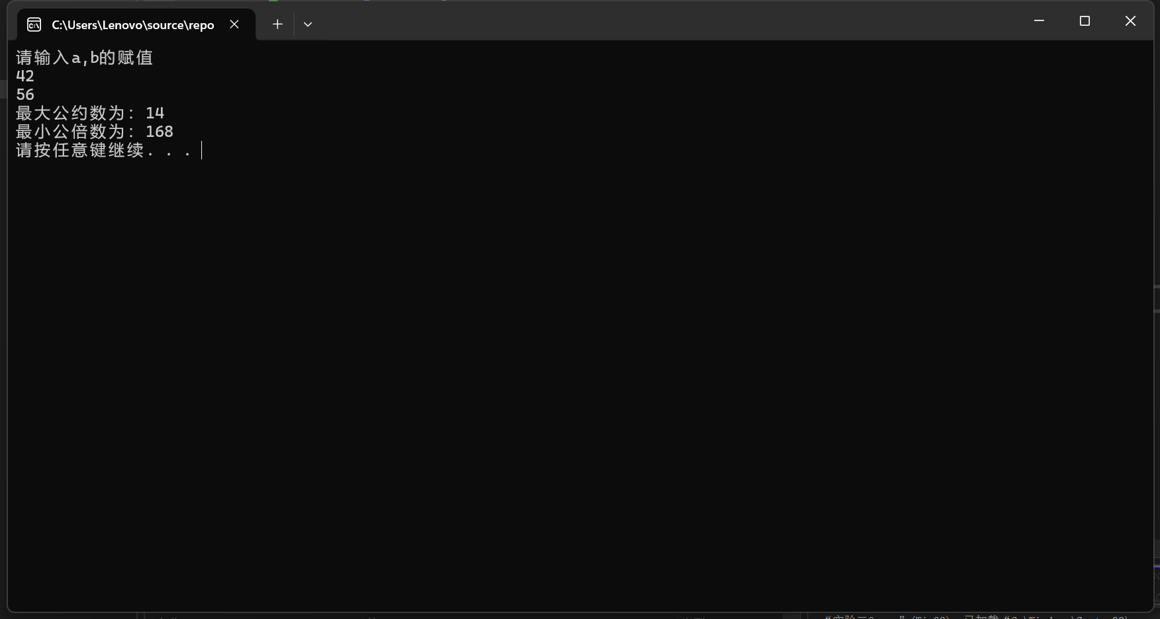

7.#include<iostream>

using namespace std;

int main()

{

int row = 5;

for (int i = 0; i < row; i++)

{

for (int j = 0; j < i+1; j++)

{

cout << "*";

}

cout << endl;

}

system("pause");

return 0;

}

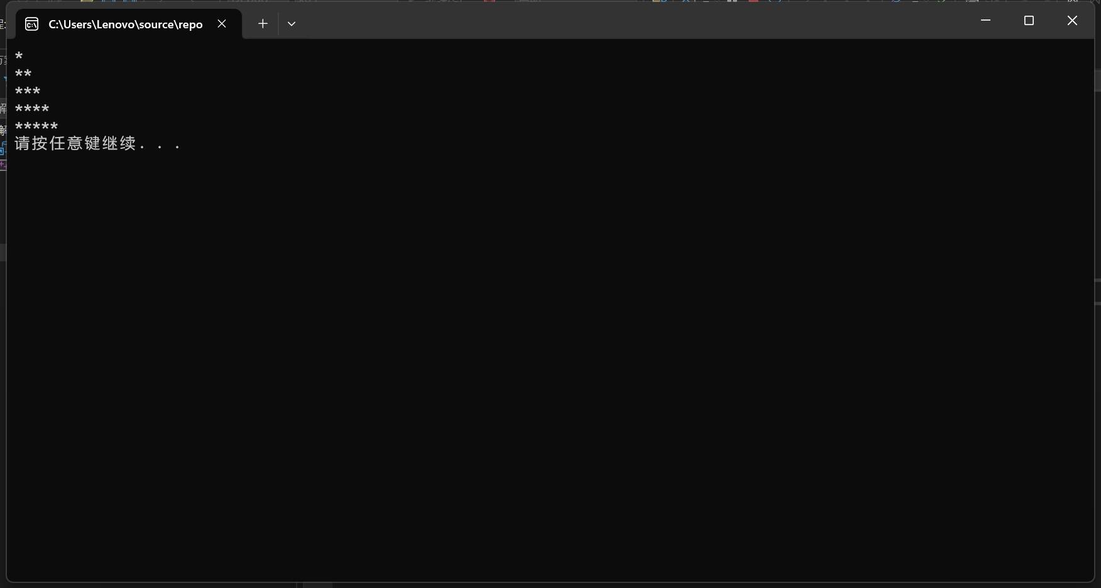

8.#include<iostream>

#include<cmath>

using namespace std;

int main()

{

double a;

cout << "请输入a的赋值" << endl;

cin >> a;

double xn = a;

double xn1;

while (true)

{

xn1 = 0.5 * (xn + a / xn);

if (abs(xn1 - xn) < 1e-5)

{

break;

}

xn = xn1;

}

cout << "a的平方根为" << xn << endl;

system("pause");

return 0;

}

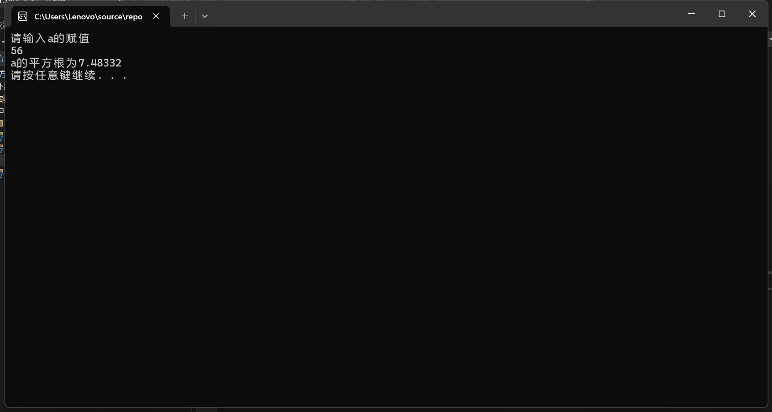

输入负数时结果为

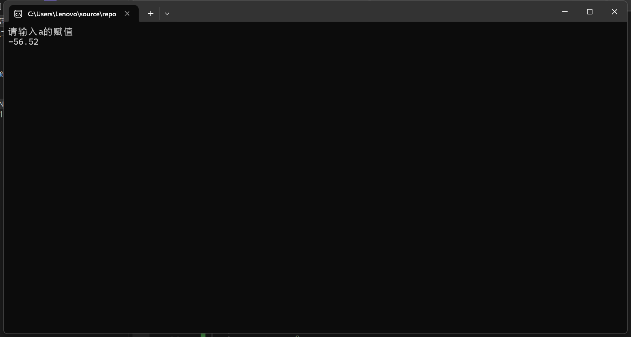

#include<iostream>

//#include<cmath>

using namespace std;

int main()

{

double a;

cout << "请输入a的赋值" << endl;

cin >> a;

if (a < 0)

{

a = -a;

}

double xn = a;

double xn1;

while (true)

{

xn1 = 0.5 * (xn + a / xn);

if (abs(xn1 - xn) < 1e-5)

{

break;

}

xn = xn1;

}

cout << "a的平方根为" << xn << endl;

system("pause");

return 0;

}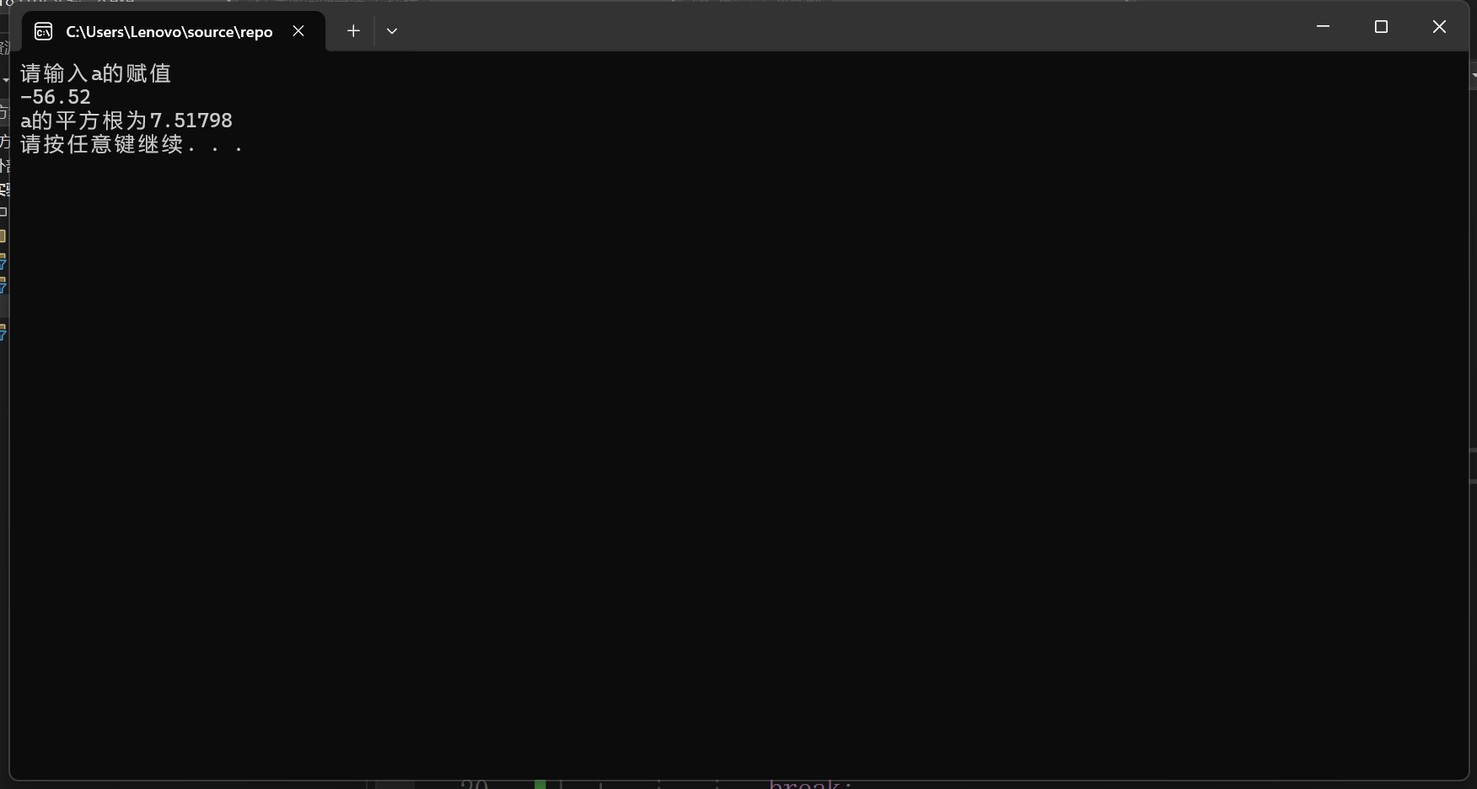

不能，大多数现代计算机使用IEEE 754标准表示浮点数，这意味着双精度浮点数大约有15-17位小数的精度。因此，即使我们设置了一个非常小的精度阈值，如10−1010−10，实际的精度仍然受到浮点数表示的限制。

#include<iostream>

//#include<cmath>

using namespace std;

int main()

{

double a;

cout << "请输入a的赋值" << endl;

cin >> a;

if (a < 0)

{

a = -a;

}

double xn = a;

double xn1;

while (true)

{

xn1 = 0.5 * (xn + a / xn);

if (abs(xn1 - xn) < 1e-10)

{

break;

}

xn = xn1;

}

cout << "a的平方根为" << xn << endl;

system("pause");

return 0;

}

9.#include<iostream>

using namespace std;

int main()

{

double a = 0.8, aver;

int b, num, day;

for (num = 0, b = 2, day = 1; num <= 100; day++, b = 2 * b)

{

num = num + b;

}

aver = num * a / day;

cout << "平均价钱为" << aver << endl;

return 0;

}

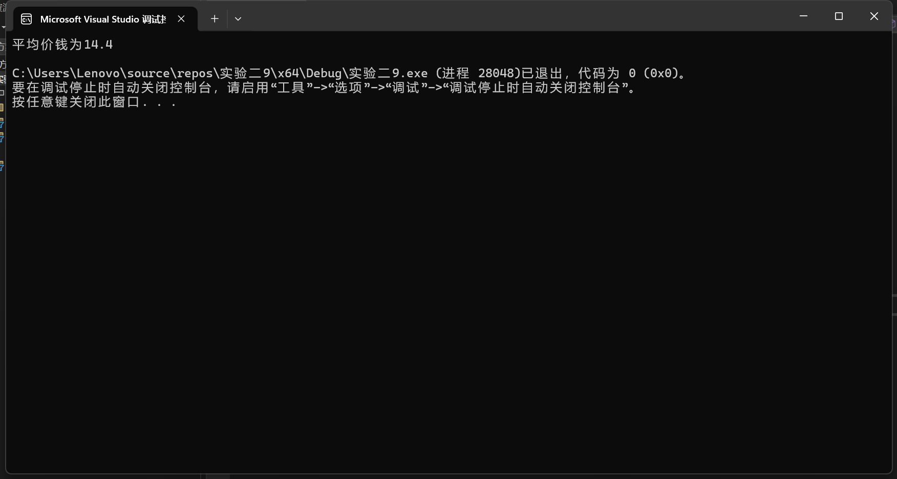

**四、遇到的问题与解决方法**

**五、体会**